**SIA PERTEMUAN TGL 22 NOVEMBER 2024**

**PROGES BIQ QUERY UNTUK DATA SENDIRI**

1. Langkah pertama Login erlebih dahulu di web blackbox ai. Kemudian masuk sebagai agent dan masukan data sesuai petunjuk yang diberikan pak totok (jangan lupa pilih public).

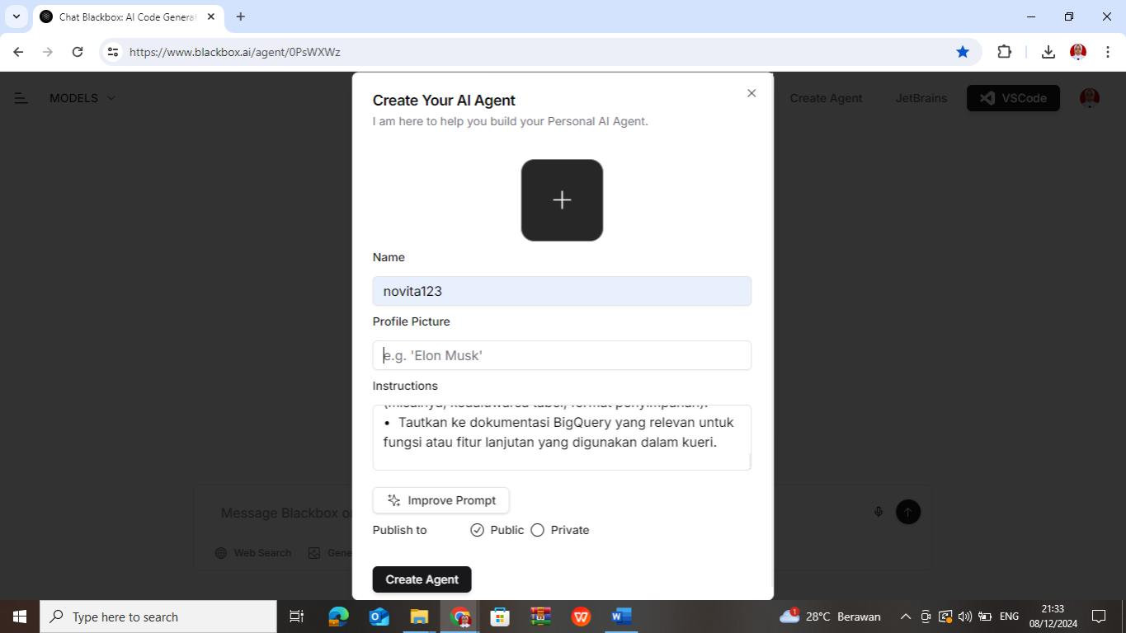

1. Kemudian perintahkan blackbox ai tersebut untuk membuat kode sql dari pertanyaan dan tabel yang ada.

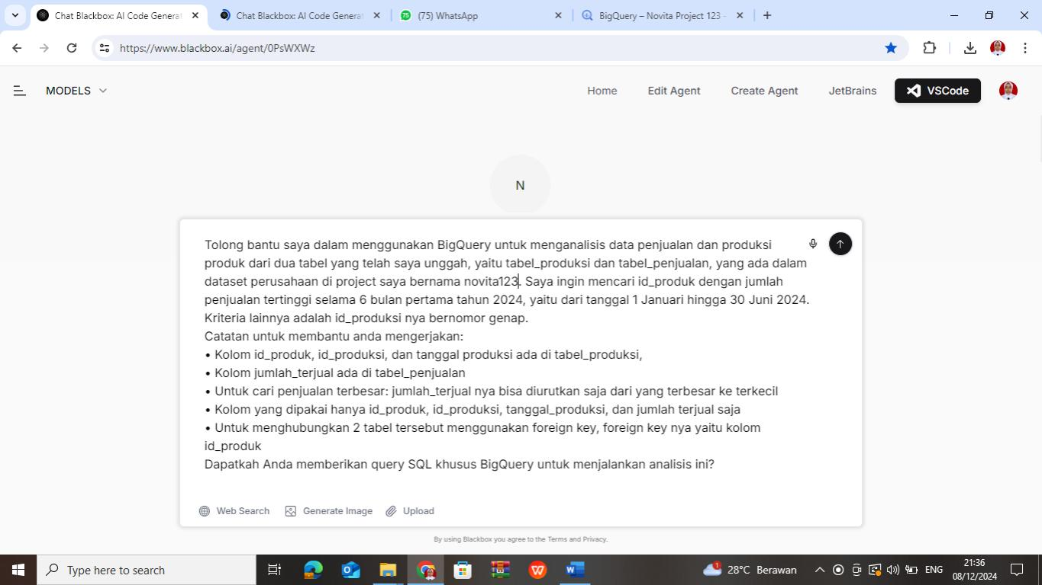

1. Selanjutnya salin kode SQL yang didapat dan masuk ke bigquery tambahkan SQL dan kemudian run data. Apabila ada kendala seperti error atau ada kesalahan data tanyakan kembali kepada ai dan sesuaikan dengan kata kunci yang eror hingga data dapat memperoleh hasilnya.

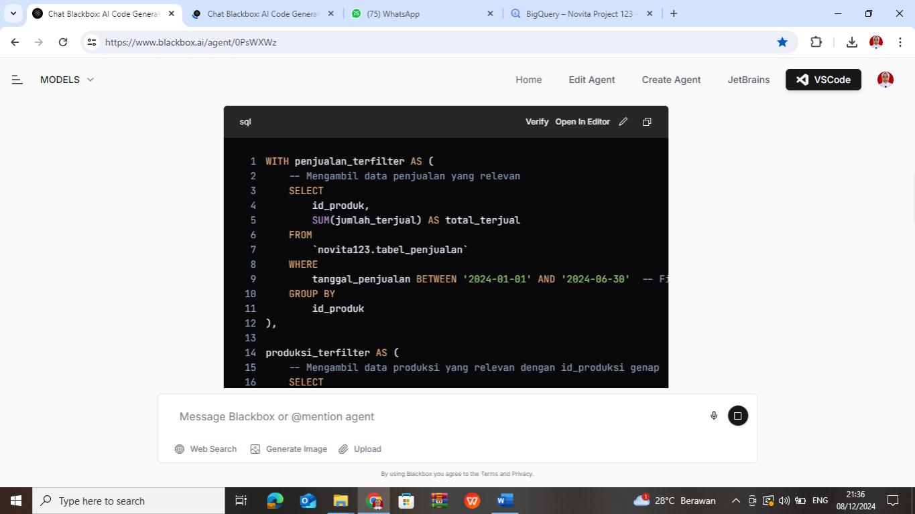

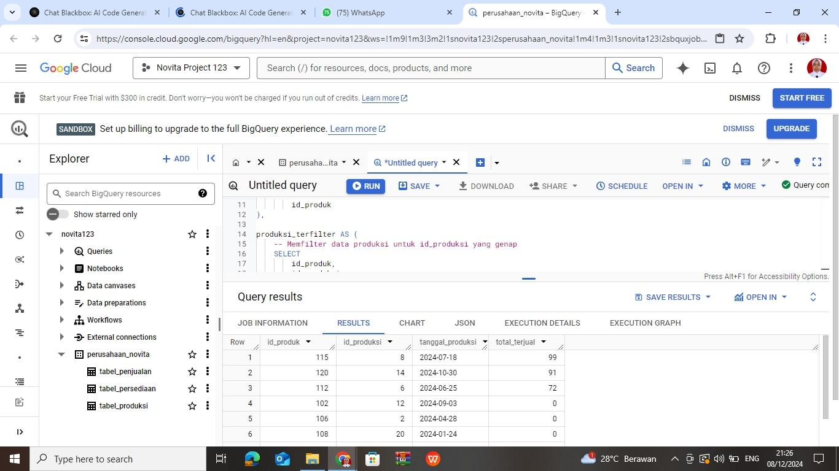

1. Apabila hasil dari run SQL berhasil muncul, langkah selanjutnya silahkan click open in pilih looker studio dan disave hasil data result tersebut.

